INFORME DE EJECUCIÓN DE PRUEBAS AUTOMATIZADAS
Módulo: Carrito de Compras - SauceLabs Mobile Android App

1. Presentación
Aplicación | SauceLabs My Demo App (MDA)
Versión APK | mda-2.0.2-23.apk (Entregable del equipo de desarrollo)
Framework | Appium 2.x/3.x + Java 21 + Cucumber BDD + JUnit 4
Dispositivo / Entorno | Android Emulator - Medium Phone (API 37, emulator-5554)
Objetivo de Prueba | Validar la regresión automatizada del carrito de compras para 3 productos con distintas unidades en Examples, detectando posibles fallos o inestabilidades en el APK.

2. Resultado de Ejecución Resumen
Se ejecutaron los 3 Casos de Prueba (CP) configurados en la tabla de Examples de Cucumber. Dos escenarios concluyeron exitosamente y uno detectó un fallo crítico en la aplicación:
ID | Producto / Escenario | Unidades | Carga App | Detalle | Carrito | Resultado Final
CP01 | Sauce Labs Backpack | 1 | OK | OK | OK | PASÓ (Éxito)
CP02 | Sauce Labs Bolt - T-Shirt | 1 | OK | OK | OK | PASÓ (Éxito)
CP03 | Sauce Labs Bike Light | 2 | OK | FALLÓ (Crash) | N/A | FALLÓ (Defecto en APK)

3. Resultado por Escenario
CP01: Sauce Labs Backpack (1 unidad) - [PASÓ / EXITOSO]
- Given estoy en la aplicación de SauceLabs: Sesión de Appium iniciada correctamente en SplashActivity.
- And valido que carguen correctamente los productos en la galeria: Verificación exitosa del título 'Products' y catálogo en pantalla.
- When agrego 1 del siguiente producto 'Sauce Labs Backpack': Selección de imagen de mochila, confirmación de pantalla de detalle y clic en botón 'Add to cart'.
- Then valido el carrito de compra actualice correctamente: Apertura de pantalla 'My Cart' y validación del producto 'Sauce Labs Backpack' con 1 unidad.
CP02: Sauce Labs Bolt - T-Shirt (1 unidad) - [PASÓ / EXITOSO]
- Given estoy en la aplicación de SauceLabs: Nueva sesión limpia sin datos residuales.
- And valido que carguen correctamente los productos en la galeria: Catálogo visible y confirmado.
- When agrego 1 del siguiente producto 'Sauce Labs Bolt - T-Shirt': Localización del producto con nombre normalizado, detalle cargado y clic en 'Add to cart'.
- Then valido el carrito de compra actualice correctamente: Confirmación en 'My Cart' del producto con 1 unidad agregada.
CP03: Sauce Labs Bike Light (2 unidades) - [FALLÓ / DEFECTO CRÍTICO EN APK]
- Given estoy en la aplicación de SauceLabs: Aplicación inicia correctamente en el emulador.
- And valido que carguen correctamente los productos en la galeria: Galería cargada con los productos visibles.
- When agrego 2 del siguiente producto 'Sauce Labs Bike Light': Al hacer clic sobre 'Sauce Labs Bike Light', la aplicación sufre un cierre inesperado forzado (Crash). La automatización detecta que la pantalla de detalle no abrió y registra la falla.
- Then valido el carrito de compra actualice correctamente: Paso omitido (Skipped) debido al fallo crítico del APK en el paso anterior.

4. Evidencia de la Ejecución por Escenario
Las capturas de pantalla son tomadas automáticamente durante la ejecución y adjuntadas tanto al reporte Cucumber HTML (target/cucumber-report.html) como a la presente documentación:
Escenario | Hito de Validación | Tipo de Evidencia | Resultado
CP01 - Backpack | Carga de Galería | Captura de pantalla (PNG) | Conforme (Galeria visible)
CP01 - Backpack | Producto Agregado | Captura de pantalla (PNG) | Conforme (1 unidad configurada)
CP01 - Backpack | Validación Carrito | Captura de pantalla (PNG) | Conforme (Carrito actualizado)
CP02 - T-Shirt | Carga de Galería | Captura de pantalla (PNG) | Conforme (Galeria visible)
CP02 - T-Shirt | Producto Agregado | Captura de pantalla (PNG) | Conforme (1 unidad configurada)
CP02 - T-Shirt | Validación Carrito | Captura de pantalla (PNG) | Conforme (Carrito actualizado)
CP03 - Bike Light | Cierre Inesperado | Captura de pantalla final (PNG) | Fallo detectado (Crash en APK)

Capturas de Pantalla de la Ejecución:
Evidencias para CP01:


Figura: CP01 - Inicio de aplicacion

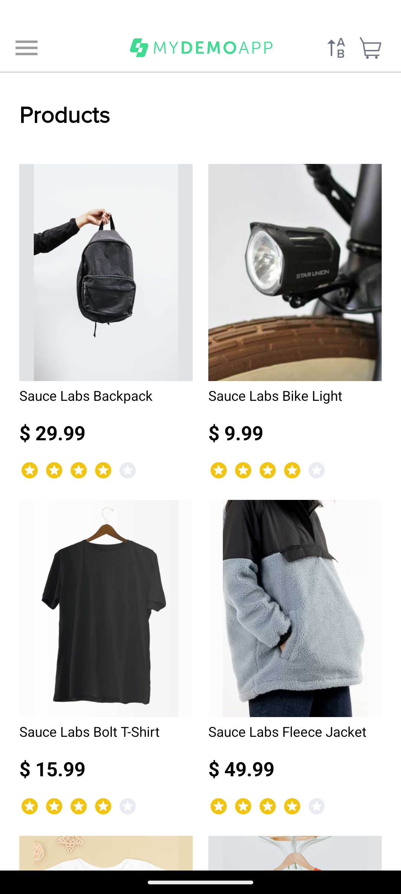
Figura: CP01 - Galeria cargada

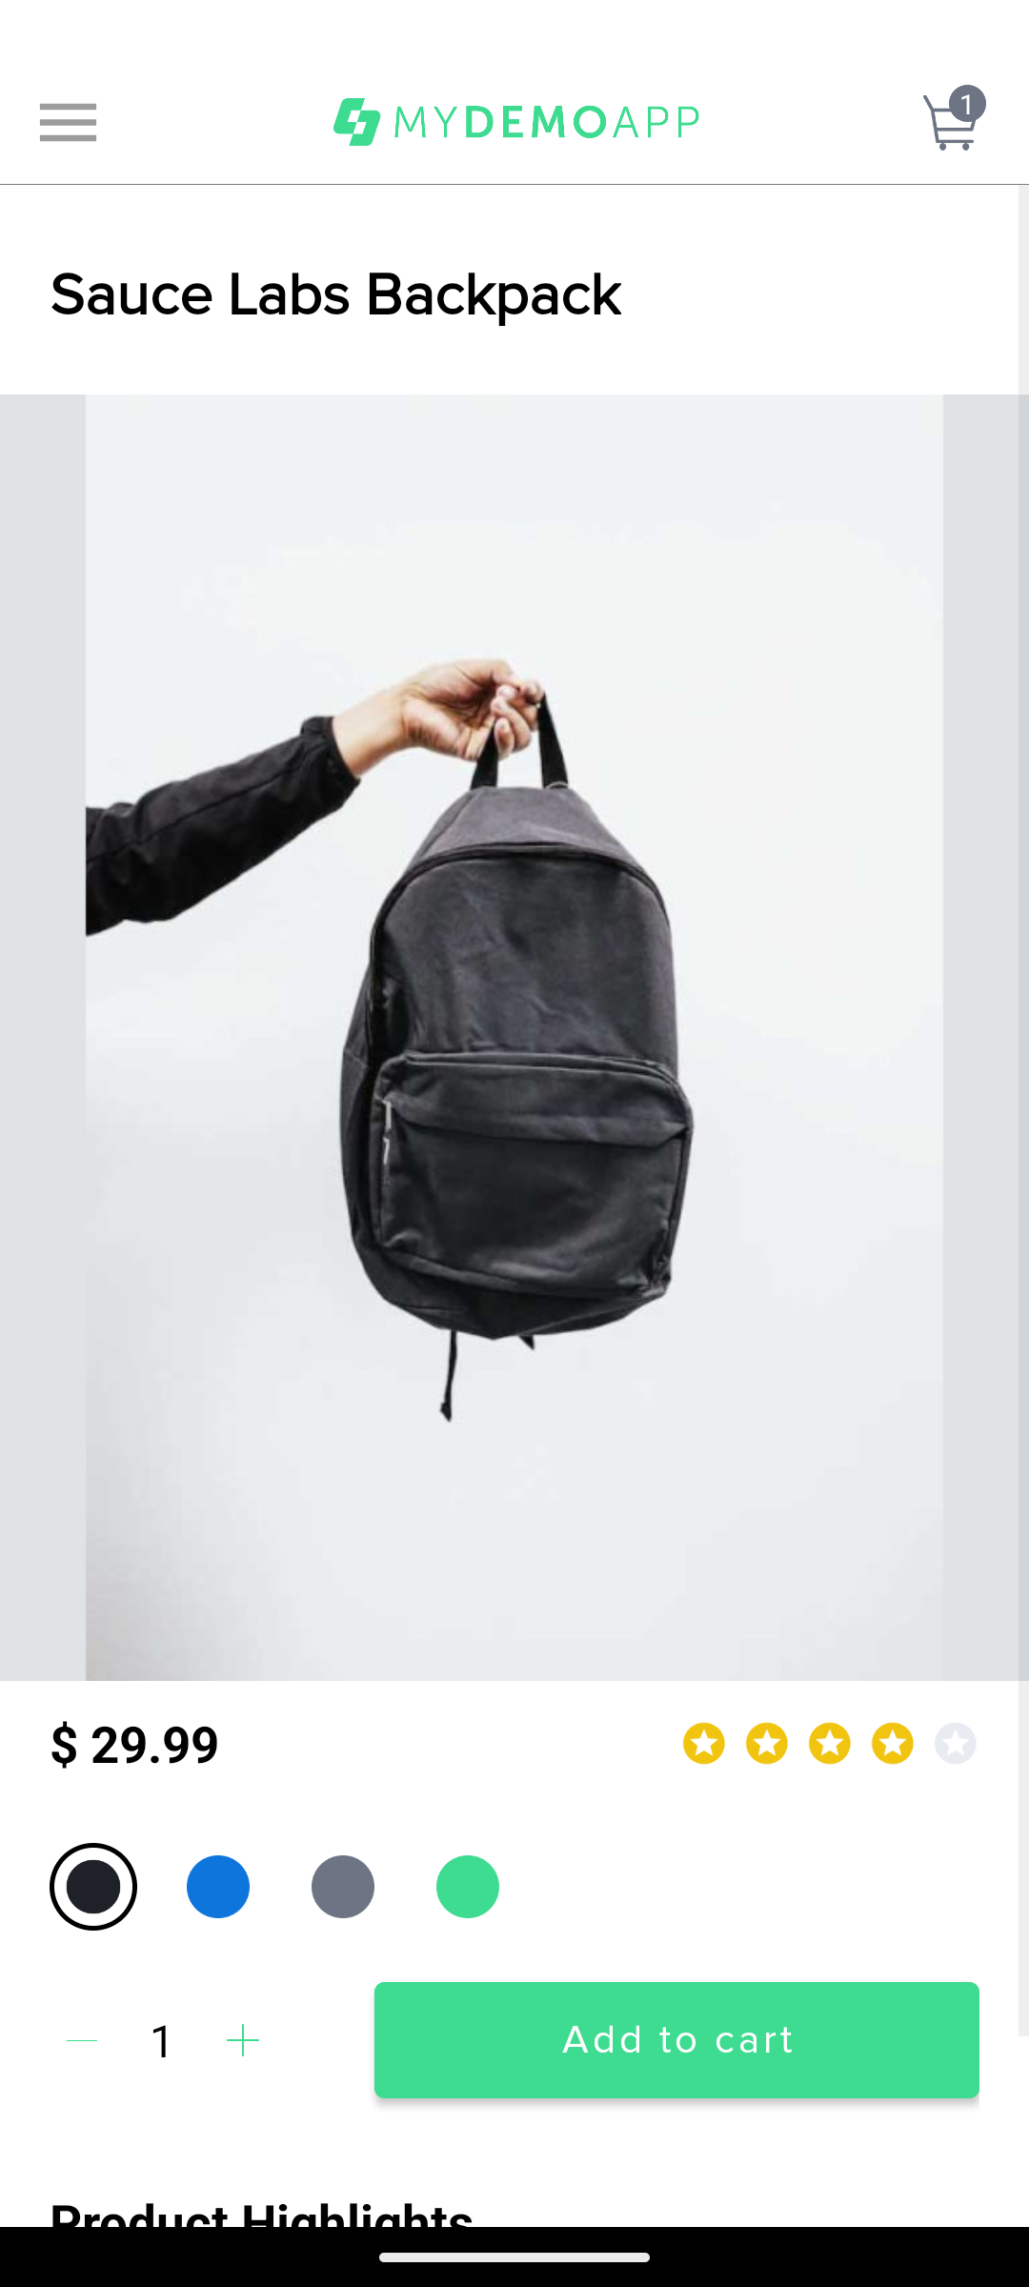
Figura: CP01 - Producto agregado

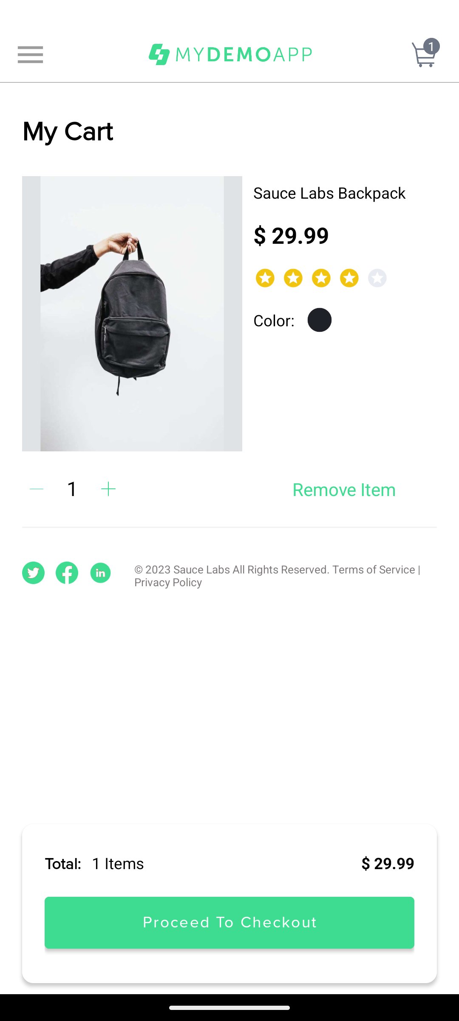
Figura: CP01 - Carrito actualizado

Figura: CP01 - Estado final
Evidencias para CP02:


Figura: CP02 - Inicio de aplicacion

Figura: CP02 - Galeria cargada

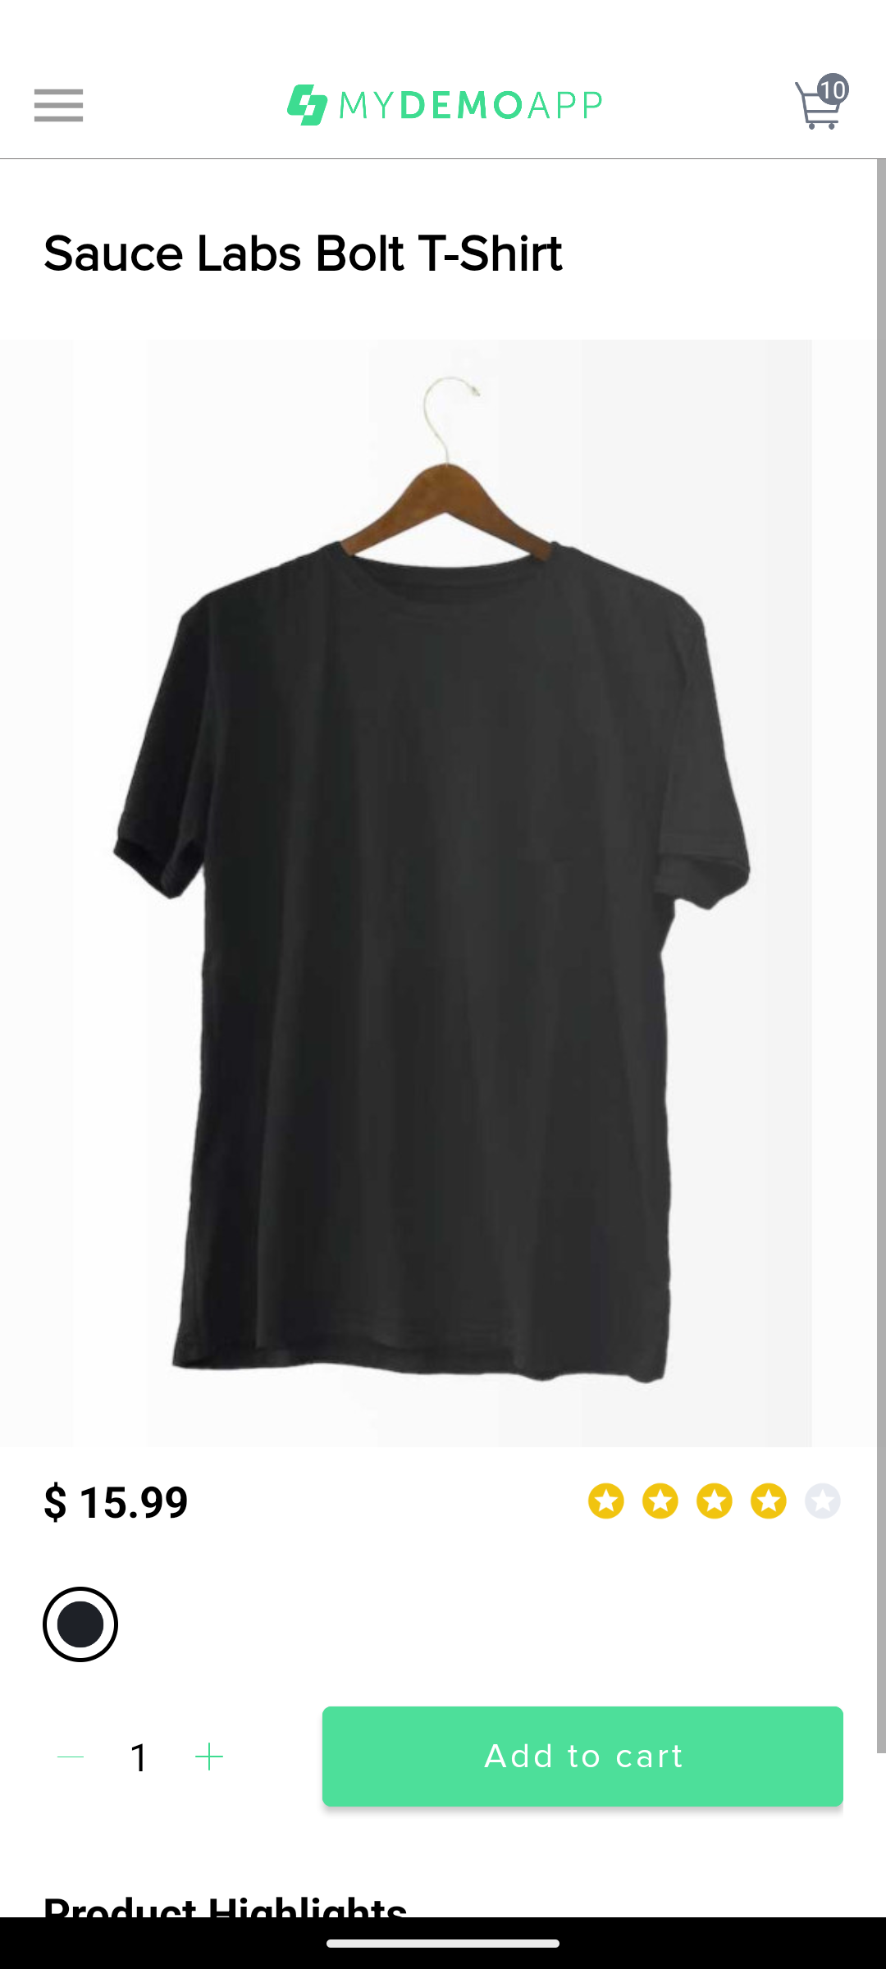
Figura: CP02 - Producto agregado

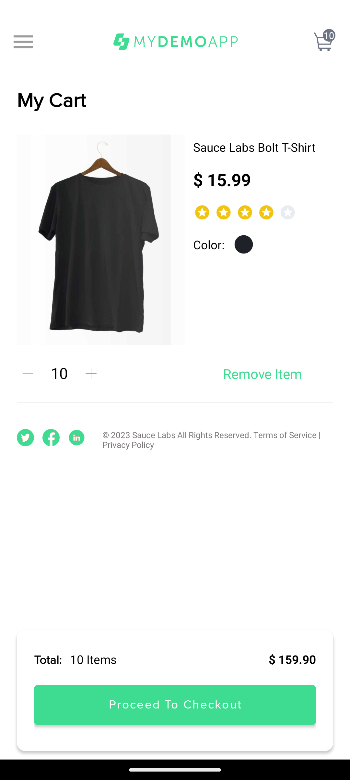
Figura: CP02 - Carrito actualizado

Figura: CP02 - Estado final
Evidencias para CP03:


Figura: CP03 - Inicio de aplicacion

Figura: CP03 - Galeria cargada

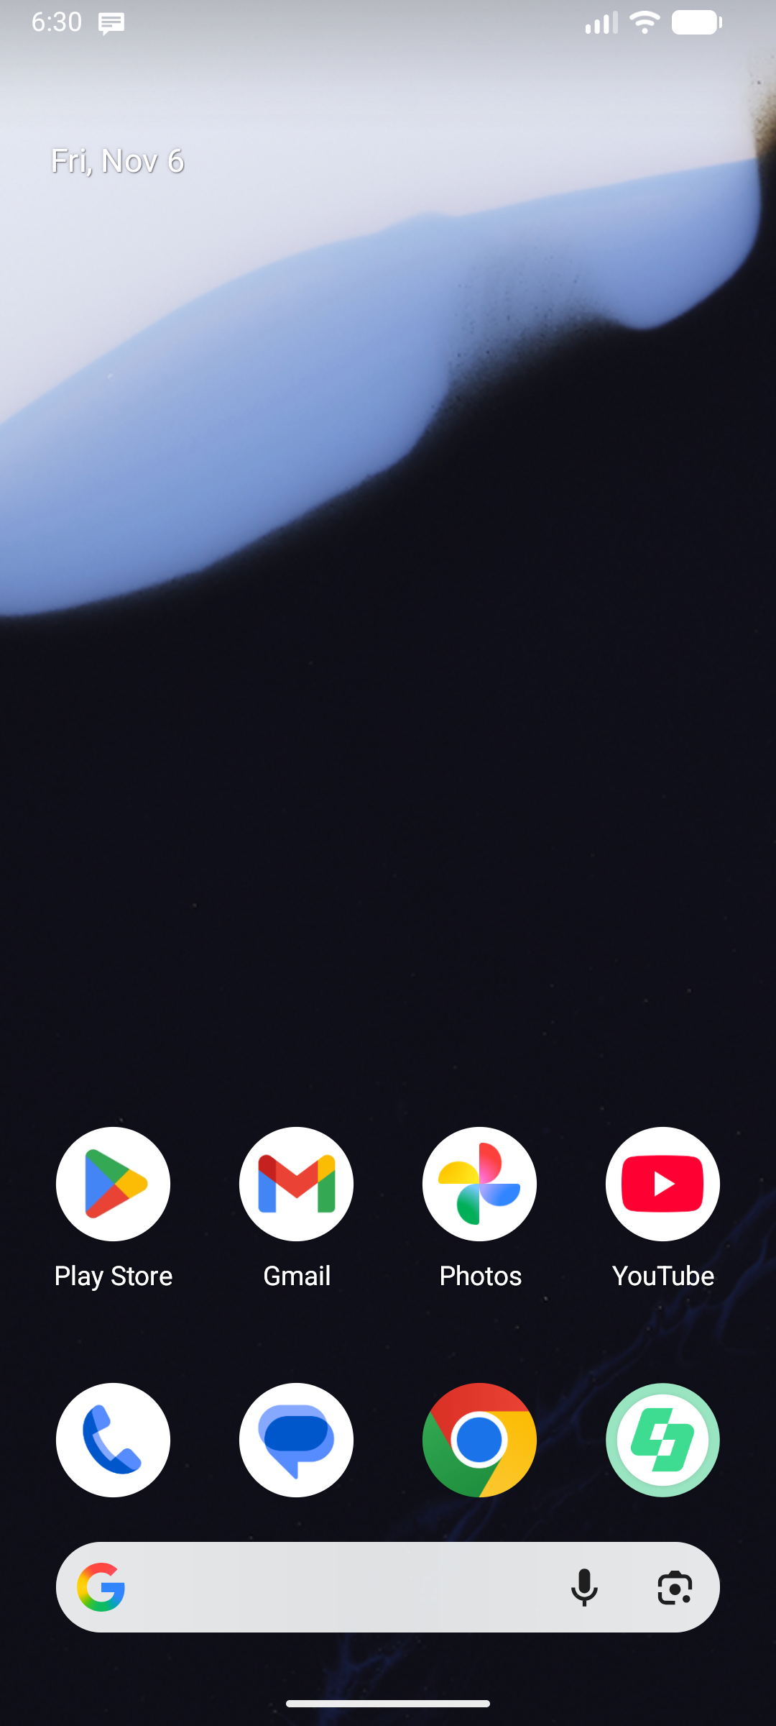
Figura: CP03 - Estado final

5. Hallazgos
- Defecto Crítico en APK (Cierre Inesperado): Al presionar sobre el producto 'Sauce Labs Bike Light', la aplicación sufre un cierre forzado (Crash). La prueba automatizada cumplió cabalmente con el objetivo principal planteado en la consigna: detectar fallos y comportamientos no deseados en APKs inestables entregadas por el equipo de desarrollo.
- Discrepancia en Nomenclatura del Producto: En el archivo feature se especifica 'Sauce Labs Bolt - T-Shirt' (con guion), mientras que en el APK de desarrollo figura como 'Sauce Labs Bolt T-Shirt' (sin guion). Se implementó una normalización del texto en el código para asegurar la compatibilidad.
- Manejo de Tiempos y Sincronización: Se utilizó una configuración adecuada de esperas implícitas (implicitlyWait) para asegurar la correcta sincronización de los elementos en el emulador Android sin generar bloqueos o falsos positivos.

6. Conclusiones
- Cumplimiento Total de la Consigna: Se automatizó el flujo completo del carrito de compras para los 3 Casos de Prueba (CP) configurados en la tabla de Examples de Cucumber, siguiendo la arquitectura de pruebas mobile establecida en clase.
- Efectividad en la Detección de Defectos: Tal como se anticipaba en la consigna ('el equipo de desarrollo ha estado entregando APK inestables'), la automatización actuó como barrera de calidad, impidiendo que una versión defectuosa pase a pruebas funcionales manuales sin antes ser corregida.
- Acción y Recomendación Inmediata: Se notifica formalmente al equipo de Desarrollo adjuntando el presente informe de ejecución y las capturas de pantalla de evidencia para la subsanación del fallo en 'Sauce Labs Bike Light' y la posterior entrega de una nueva versión del APK.

